一、登录系统
打开IE浏览器，输入WEB服务器地址或从教务处主页登录“正方教务管理系统”，进入用户登录界面。输入学号及口令(默认为身份证号)，选择“部门”角色，按“登录”。
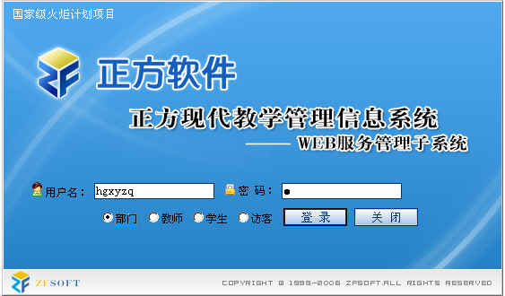

二、学生注册

2.1学生注册
部门用户可以在网上进行学生的注册，点击学生报到注册的新生报到注册的菜单。
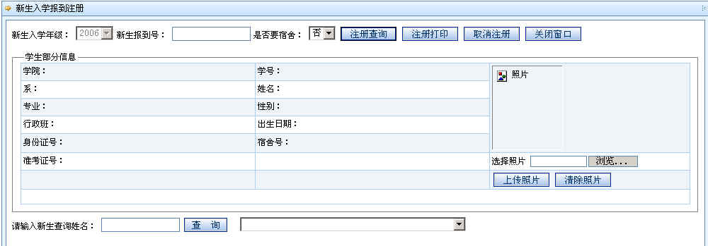
在报到号里面输入报到号，点回车就可以看到学生的基本信息可以进行注册。
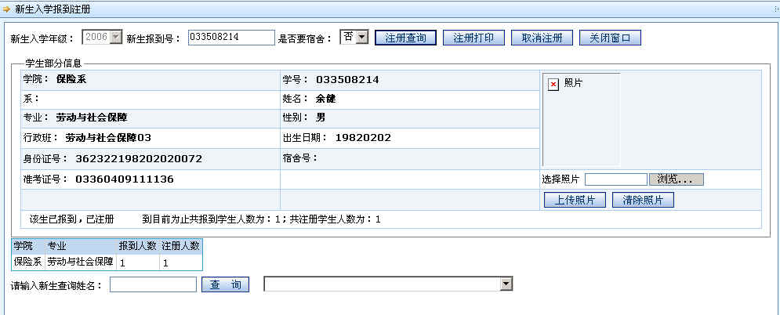

在学生报到注册的老生报到注册和补照片注册的功能和实现方法和新生注册是差不多的这里就不一一讲解了。

三、教务公告发布。
点击信息发布的教务公告发布菜单，会看到教务公告的的发布菜单。
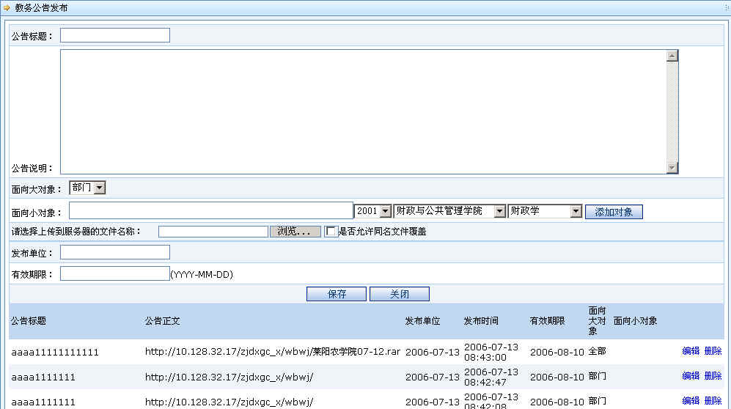

在上面的页面中的各项中输入所需发布的信息 ，该页面还可以设置面向对象和公告的发布的有效期，然后点击保存即可发布公告。

如果需要发布附件，则单击“浏览” ，就可以选择你所需要上传的文件。
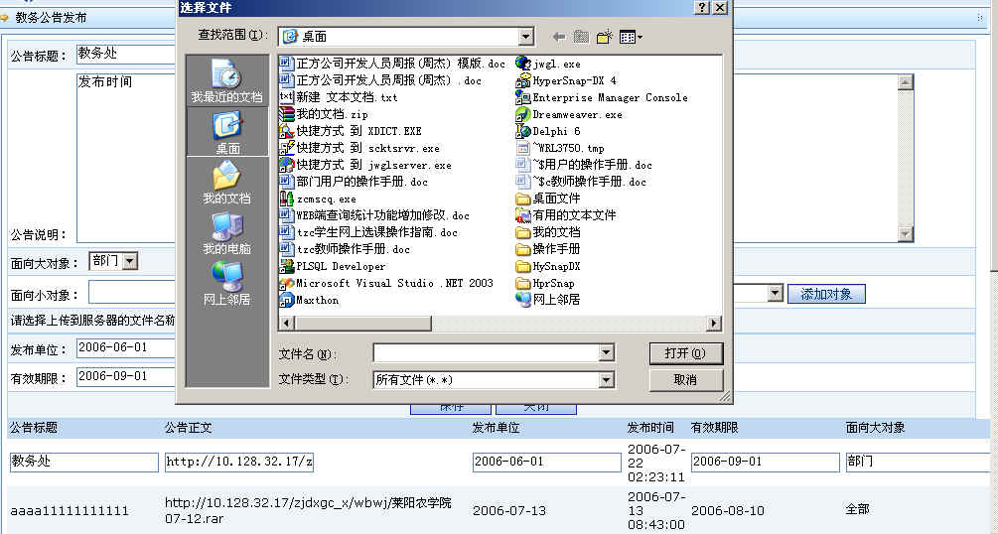

选中后只要点击“打开”即可。

如果需要编辑已发布的公告，只要点击下面的列表框的中的标题的“编辑” 按纽即可，页面如下；

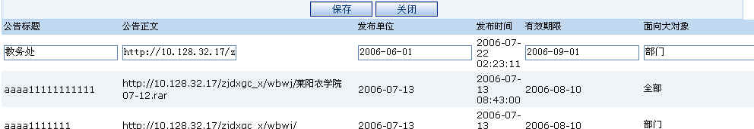

发布成功后即可查看如下；

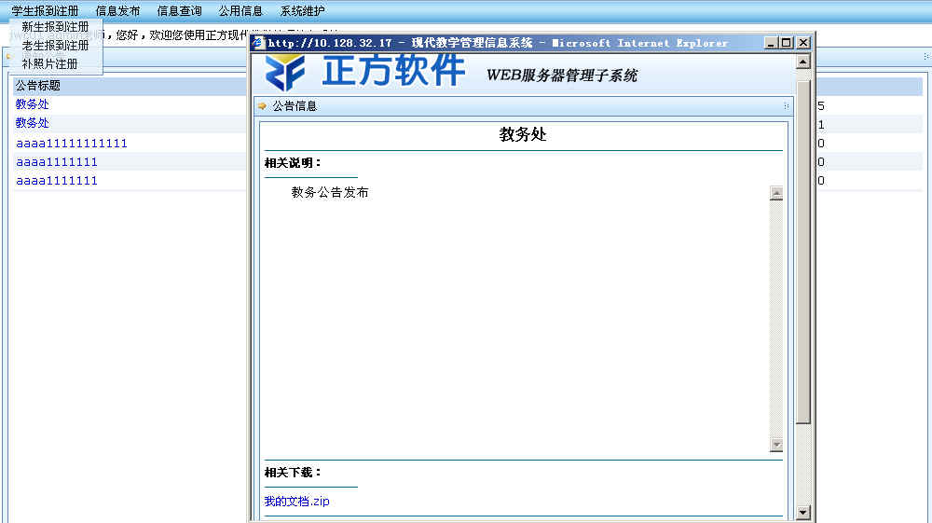

四、信息查询
信息查询包括：教学任务、专业推荐课表、教师个人课表、培养计划、教材库存、教室等内容查询。

4.1教学任务查询
点击“信息查询”-> “教学任务”可查询教师各学期担任的教学任务。
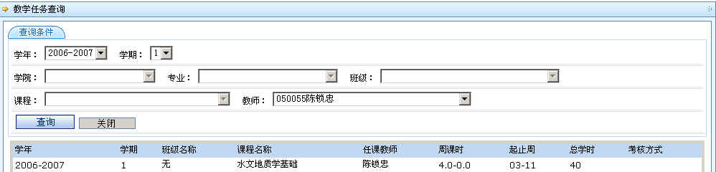

4.2专业推荐课表查询
点击“信息查询”-> “专业推荐课表查询”可查询各专业推荐课表。
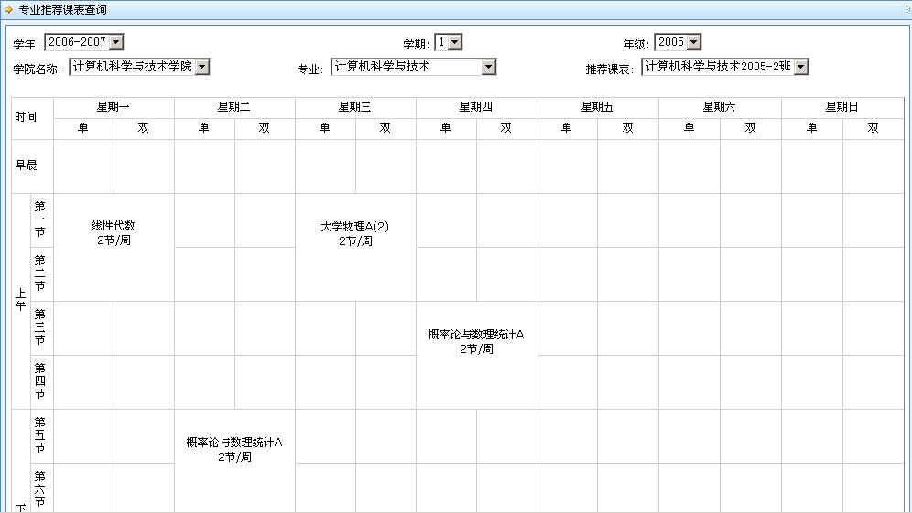

4.3教师个人课表查询
点击“信息查询”-> “教师个人课表查询”可查询全校每位教师的上课情况。
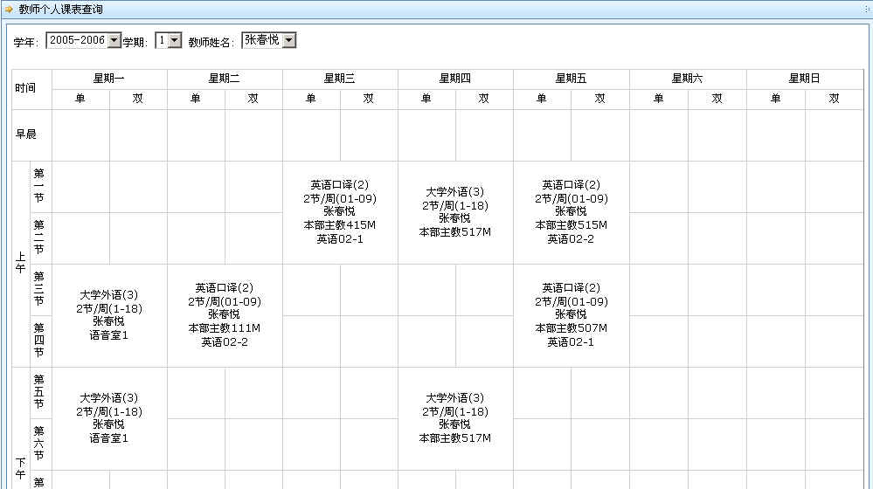

4.4培养计划查询
点击“信息查询”-> “培养计划查询”可查询全校各专业的培养计划。
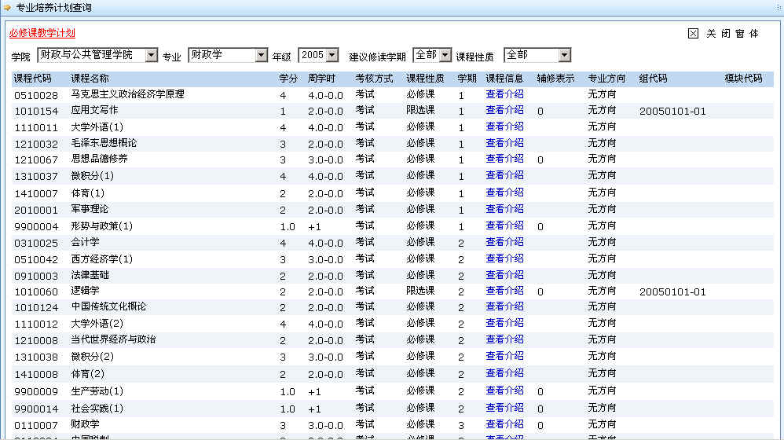

4.5教材库存查询
点击“信息查询”-> “教材库存查询”可查询教材科库存教材的相关信息。
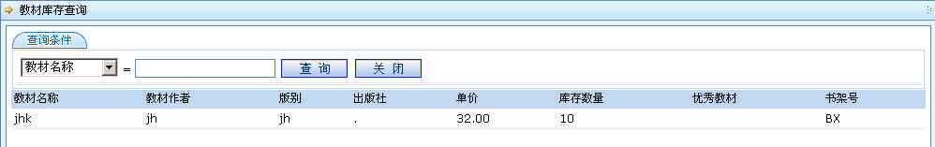

4.6教室查询
点击“信息查询”-> “教材库存查询”可查询全校教室使用情况及教室使用申请。
1、选择学年学期，输入教室名称，点击“按教室查询使用情况”可查询使用情况；
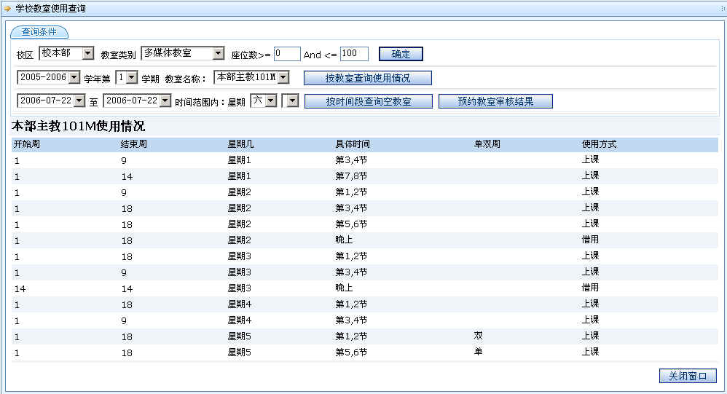
2、选择时间段、星期几、节次，点击“按时间段查询空教室”查询时间段内的空教室；
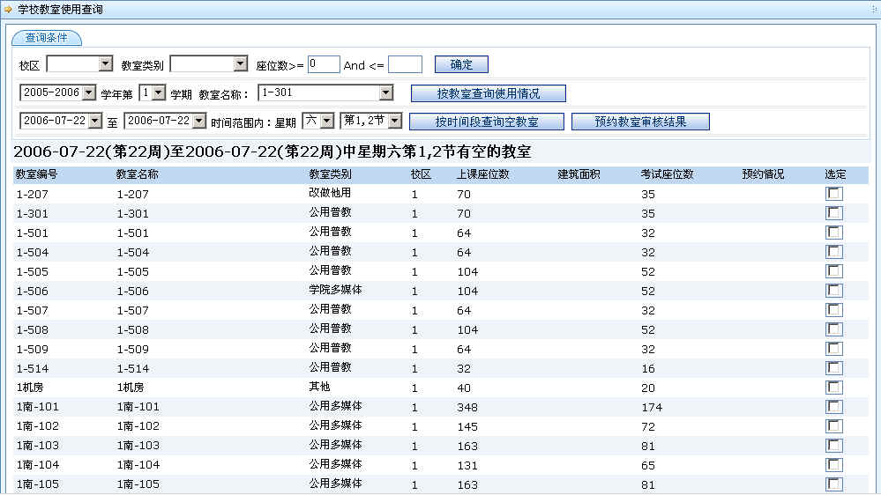
3、选择某一空教室，点击后面的“教室预约”，填入借用单位及电话、预约人电话及用途即可向教务处预约教室，并可打印预约单；
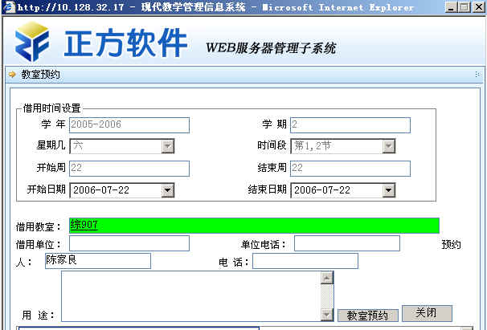
再点击“预约教室审核结果”可查询审批结果。

4.7 学生成绩查询
进入学生成绩查询的页面可以查询全校的学生的成绩。
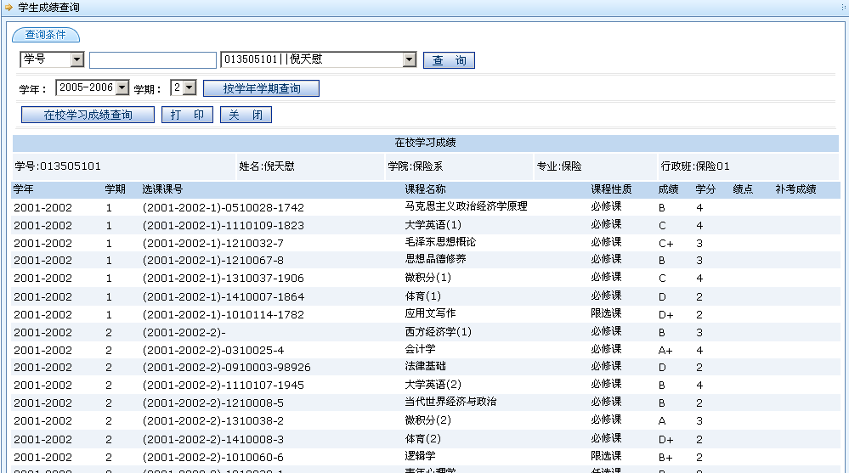

4.8 学生密码查询
部门用户进入密码查询的页面后可以对学生的密码进行查询；
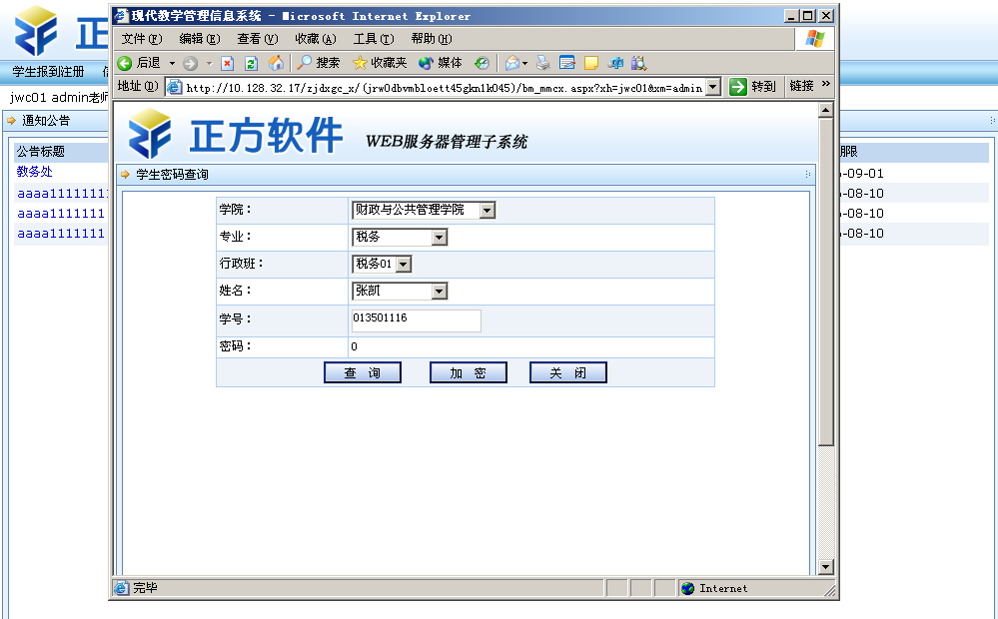

五．公文管理

5.1 公文类别设置
管理员用户可以设置公文的类别和起草用户的类别，页面如下；

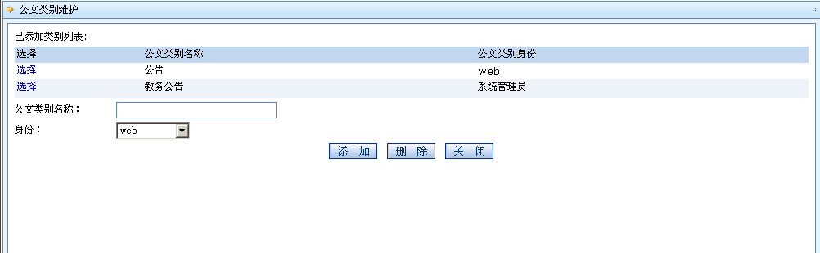

5.2 公文接受对象设置
管理员用户可以设置每个公文类别的发送对象，页面如下；
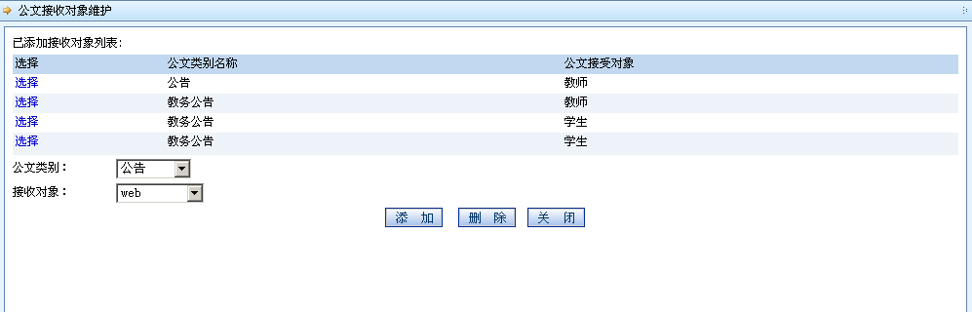

5.3 公文接受对象设置
管理员用户可以在本页面内起草公文；
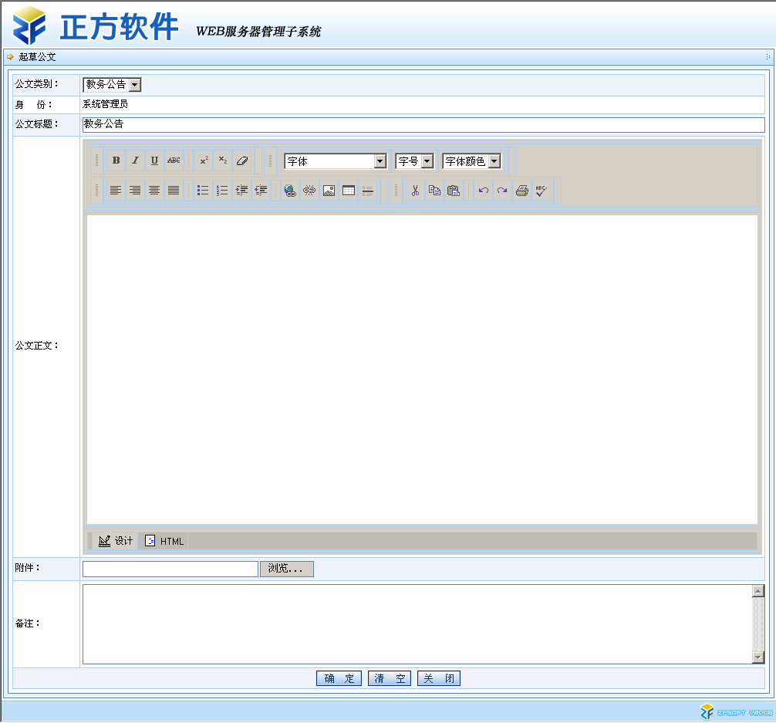

5.4 公文发送
登陆公文发送页面，管理员用户可以发送公文和修改附件，发送了公文完成，公文的接受对象就可以通过公文的查看页面进行查看。

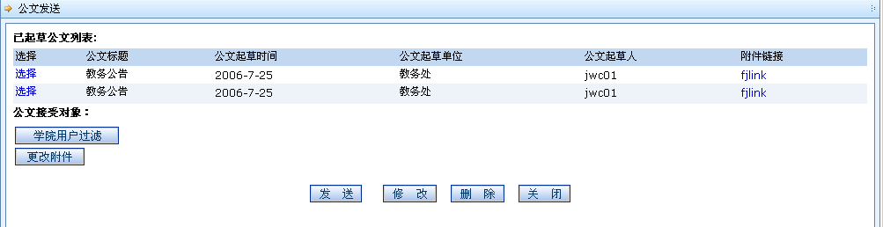

5.5 公文查看
管理员用户可以通过该页面查看别的用户发送给自己的公文，也可以对公文进行回复。
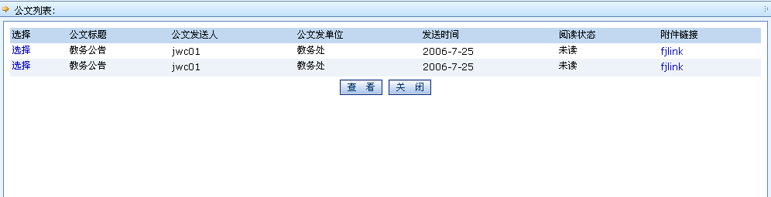

5.6 公文管理
管理员用户可以在该页面管理自己所发送的公文，可以查看公文的接受用户的回复。

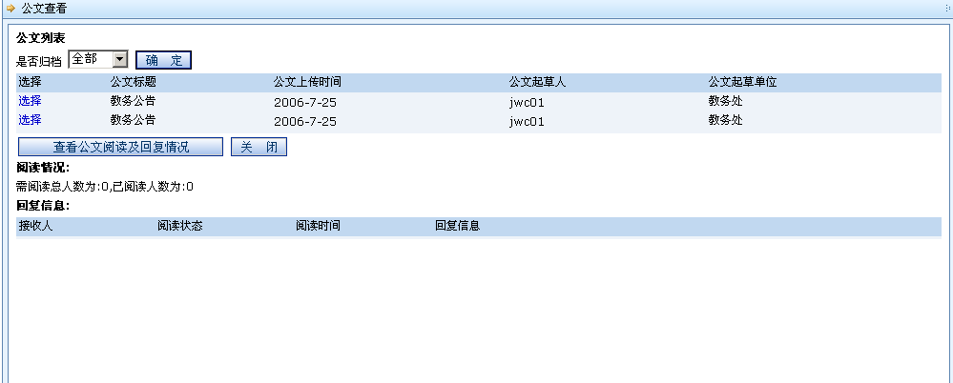

5.7 公文归档
管理员可以查看所有的公文，并进行公文作废处理. 以及公文的回复信息，公文需阅读人数，已阅读人数
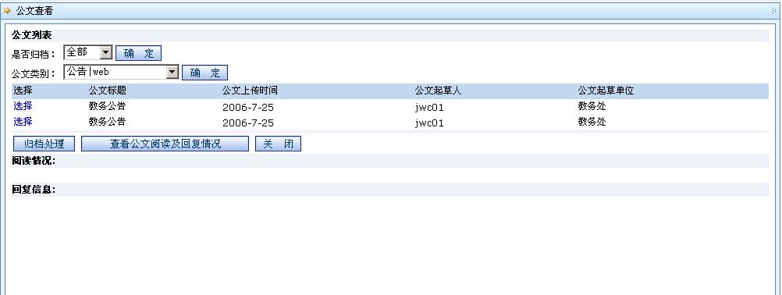

六．系统维护
点击“系统维护”->“退出系统”菜单，即可退出系统。

